**Синтез систем методом логарифмических частотных характеристик**

Выражение передаточной функции разомкнутой системы в канонической форме после подстановки p = jω приобретает вид

bo(jω)m + b1(jω)m-1 + ... + 1

W(jω) = ——————————— .

ao(jω)n + a1(jω)n-1 + ... + 1

Функция W(jω) называется частотной передаточной функцией и является комплекснозначной функцией от действительной переменной ω, называемой частотой.

Функцию W(jω) можно представить в виде

W(jω) = U(ω) + jV(ω) = A(ω)ejφ(ω)

U(ω) – вещественная частотная функция, её график называют вещественной частотной характеристикой.

V(ω) – мнимая частотная функция, её график – мнимая частотная характеристика.

А(ω) = |W(jω)| = (3.3)

U2(ω) + V2(ω)

– амплитудная частотная функция, её график – амплитудная частотная характеристика.

V(ω)

φ(ω) = arg W(jω) = arc tg ——— + kπ, k = 0, ± 1, ± 2, ... (3.4)

U(ω)

– фазовая частотная функция, график которой – фазовая частотная характеристика.

Частотные характеристики позволяют сделать оценку устойчивости и качественных характеристик процесса регулирования. Их использованию препятствуют два обстоятельства: необходимость выполнения громоздких вычислений значений частотных функций и невозможность графических построений в линейном масштабе координатных осей.

От указанных недостатков свободны частотные характеристики, построенные с использованием логарифмических шкал по координатным осям.

Функция

L(ω) = 20 lg A(ω) = 20 lg |W(jω)| (3.5)

называется логарифмической амплитудной частотной функцией.

График зависимости L(ω) от логарифма частоты (lg ω) называют логарифмической амплитудной частотной характеристикой (ЛАЧХ). При построении ЛАЧХ по оси абсцисс откладывают частоту в логарифмическом масштабе (декады), по оси ординат – L(ω) (дециБеллы).

Логарифмической фазовой частотной характеристикой (ЛФЧХ) называют график зависимости фазовой частотной функции φ(ω) от логарифма частоты lg ω. Ось ординат при построении логарифмических частотных характеристик (ЛЧХ) проводят через любую точку оси абсцисс, так как при

ω = 0 lg ω → - ∞, этому соответствует бесконечно удаленная точка оси частот.

При построении ЛЧХ используют понятия “элементарное звено” и “асимптотическая ЛАЧХ”. Передаточные функции основных элементарных звеньев и их асимптотические ЛАЧХ были рассмотрены ранее._

*Интегрирующее звено*

*Апериодическое звено*

Передаточная функция –

http://drive.ispu.ru/elib/lebedev/10_files/image001.gif.

Частотная характеристика –

http://drive.ispu.ru/elib/lebedev/10_files/image002.gif,

АЧХ и ФЧХ

http://drive.ispu.ru/elib/lebedev/10_files/image003.gif.

Логарифмические характеристики

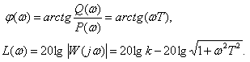

В этом случае, при частоте –

http://drive.ispu.ru/elib/lebedev/10_files/image005.gif

имеем

http://drive.ispu.ru/elib/lebedev/10_files/image006.gif.

Рассмотрим для апериодического звена два характерных диапазона:

|  |  |
| --- | --- |
| http://drive.ispu.ru/elib/lebedev/10_files/image007.gif | (1) |

|  |  |
| --- | --- |
| http://drive.ispu.ru/elib/lebedev/10_files/image008.gif | (2) |

http://drive.ispu.ru/elib/lebedev/10_files/image009.gif,

http://drive.ispu.ru/elib/lebedev/10_files/image010.gif.

Выражения (1) и (2) представляют собой уравнения прямых линий – асимптот, к которым стремиться ЛАЧХ при удалении от точки их сопряжения http://drive.ispu.ru/elib/lebedev/10_files/image011.gif. Как мы увидим в дальнейшем, при синтезе и анализе систем бывает удобнее пользоваться не точными, а асимптотическими характеристиками.

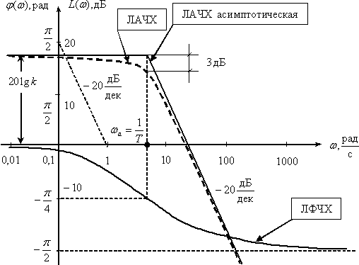

Как мы увидели при работе с простейшими типовыми звеньями, частотные характеристики могут быть получены по передаточной функции. В более сложных случаях, при решении задач синтеза и анализа САУ возникает потребность в получении характеристик САУ по известным характеристикам звеньев, входящих в САУ.